**](https://es.smartsheet.com/try-it?trp=28142)Plantilla de diagrama de flujo de causa y   
efecto en Microsoft Word**

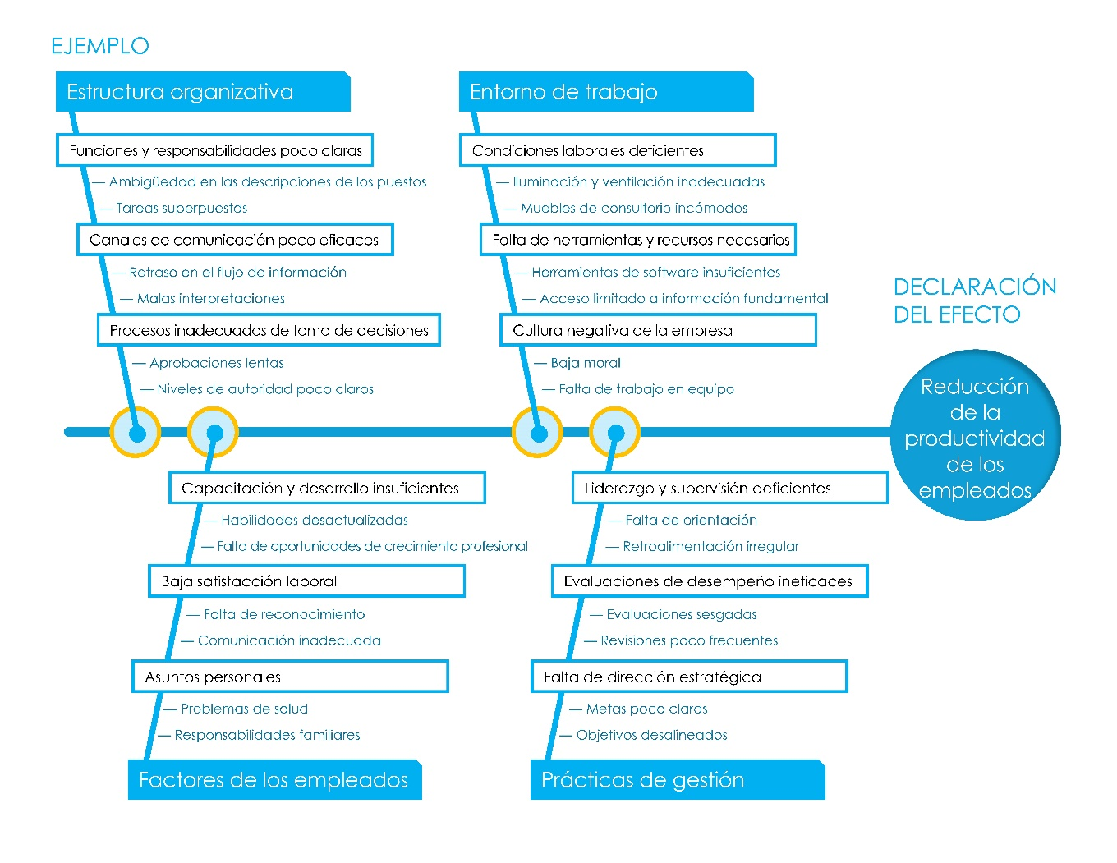

**Cuándo usar esta plantilla:** Utilice esta plantilla, también conocida como *diagrama de espina de pescado,* o *diagrama de Ishikawa,* cuando necesite investigar exhaustivamente las causas raíz de un problema específico o defecto de calidad. Esta plantilla es especialmente valiosa en los procesos de garantía de calidad, la gestión de proyectos y el diseño de productos, donde debe identificar los problemas subyacentes para resolverlos.

**Características destacadas de la plantilla:** En esta plantilla se organizan las causas potenciales en categorías principales para explorar y visualizar sistemáticamente las fuentes de variabilidad en un proceso. Después de identificar cada “espina”, la plantilla le pide que explore los factores que podrían contribuir al problema. Esto ayuda a los equipos a identificar áreas específicas para mejorar.

Declaración del efecto

— Ejemplo: Métodos, máquinas, mano de obra

**CAUSA PRINCIPAL**

Causa 2

Subcausa principal

Subcausa principal

Subcausa principal

Subcausa principal

Subcausa principal

Subcausa principal

— Subcausa secundaria

— Subcausa secundaria

— Ejemplo: Métodos, materiales, entorno

— Subcausa secundaria

— Subcausa secundaria

— Subcausa secundaria

— Subcausa secundaria

— Subcausa secundaria

— Ejemplo: Métodos, materiales, entorno

— Subcausa secundaria

— Subcausa secundaria

— Subcausa secundaria

Causa 3

Causa 4

Subcausa principal

Subcausa principal

Subcausa principal

Subcausa principal

Subcausa principal

Subcausa principal

Texto

— Subcausa secundaria

— Subcausa secundaria

— Subcausa secundaria

— Subcausa secundaria

— Subcausa secundaria

— Subcausa secundaria

— Subcausa secundaria

— Subcausa secundaria

— Subcausa secundaria

— Subcausa secundaria

— Ejemplo: Métodos, máquinas, mano de obra

|  |
| --- |
| **DESCARGO DE RESPONSABILIDAD**  Todos los artículos, las plantillas o la información que proporcione Smartsheet en el sitio web son solo de referencia. Si bien nos esforzamos por mantener la información actualizada y correcta, no hacemos declaraciones ni garantías de ningún tipo, explícitas o implícitas, sobre la integridad, precisión, confiabilidad, idoneidad o disponibilidad con respecto al sitio web o la información, los artículos, las plantillas o los gráficos relacionados que figuran en el sitio web. Por lo tanto, cualquier confianza que usted deposite en dicha información es estrictamente bajo su propio riesgo. |